«Я, конечно, вернусь…»
26 января в Доме культуры прошел вечер памяти Владимира Высоцкого «Я, конечно, вернусь…», посвященный 80-летнему юбилею легендарного поэта, музыканта и актера.
Открылось мероприятие танцевальным номером в исполнении коллектива «Веселые человечки» (руководитель Л.Понькина), сопровожденный видеороликом популярной песни «Утренняя гимнастика».
В этот вечер зрители познакомились с биографией Владимира Высоцкого, посмотрели видео- и фотокадры из жизни поэта. Со сцены звучали такие известные песни, как «Дом хрустальный», «Парус», «На братских могилах не ставят крестов», «Эдельвейс», «Охота на волков» в исполнении Валерия Новикова, Сергея Дощицина, Артема Андриюка, Дмитрия Филиппова.
На мероприятие пришли поклонники поэта разных поколений, в зале было много молодежи. Голос Высоцкого - это голос, который продолжает жить.
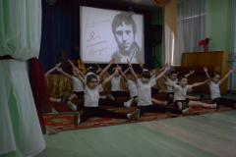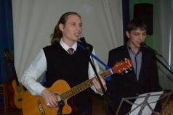

Голубчикова Маргарита Николаевна
методист
МКУК «Единый центр культуры, досуга и библиотечного обслуживания»

8 (35247) 3-19-72 center_culture@mail.ru

